RELATÓRIO DE ANÁLISE DA GESTÃO

A Assessoria de Controle Interno do Tribunal de Justiça do Estado do Acre – ASCOI, em cumprimento às determinações legais, apresenta o Relatório de Análise da Gestão Orçamentária, Financeira e Patrimonial, produzido pela Unidade de Controle Interno, na forma da Resolução - TCE nº 62, de 18 de julho de 2008, sobre as contas do Fundo Especial do Poder Judiciário - FUNEJ, referente ao exercício financeiro encerrado em 31 de dezembro de 2013.
Na produção deste relatório, evidenciamos as principais informações geradas na condução da gestão e das políticas públicas implementadas pelo Poder Judiciário do Acre em 2013, referentes ao FUNEJ, demonstrando a relação entre a execução orçamentária, financeira e patrimonial.
No exercício de sua competência, a ASCOI procedeu à análise e acompanhamento das contas do FUNEJ, efetuadas pela Diretoria de Finanças e Custos - DIFIC, órgão responsável pela execução da contabilidade geral e pela administração financeira dos Fundos do Poder Judiciário, bem como do Poder Judiciário do Estado do Acre.
Os trabalhos foram efetuados em consonância com as normas e procedimentos do controle interno aplicáveis ao serviço público, seguindo o que dispõe a Lei Federal nº 4.320, de 17 de março de 1964, que estatui normas gerais de direito financeiro para elaboração e controle dos orçamentos e balanços da União, dos Estados, dos Municípios e do Distrito Federal, da Lei Complementar Federal nº 101, de 04 de maio de 2000, que estabelece normas de responsabilidade fiscal e demais normativos complementares.
Outras demonstrações contábeis e acessórias julgadas relevantes foram inseridas nos documentos que formam a Prestação de Contas, apresentada pelo Poder Judiciário - FUNEJ, a fim de proporcionar maior transparência as suas atividades, bem como, apresentar as informações necessárias para análise da gestão.

1. DOS DEMONSTRATIVOS DA LEI 4.320/64

Em atendimento ao Anexo VII, da Resolução TCE nº 062/08, a Diretoria de Finanças encaminhou os Demonstrativos exigidos pela Lei nº 4.320/64, segundo as categorias econômicas, por função, programa, subprograma, projeto e atividade, bem como as demais informações exigidas pelo Tribunal de Contas do Estado do Acre.

1.1 Do Orçamento

Compulsando os autos, percebe-se que o presente Fundo apresentou durante o exercício movimentação orçamentária, tendo iniciado o exercício com a despesa fixada em R$ 7.089.081,00 (sete milhões, oitenta e nove mil e oitenta e um reais), valor este autorizado através da Lei 2.678/12.

1.2 A Receita

A Receita do Fundo, no decorrer do exercício recebeu ingressos no montante de R$ 8.649.684,46 (oito milhões, seiscentos e quarenta e nove mil, seiscentos e oitenta e quatro reais e quarenta e seis centavos), discriminadas abaixo:

Receitas | Valores (R$) | %
Receitas Correntes | 8.594.190,10 | 99,35
Receitas de Capital | 55.494,36 | 0,65
TOTAL | 8.649.684,46 | 100,00

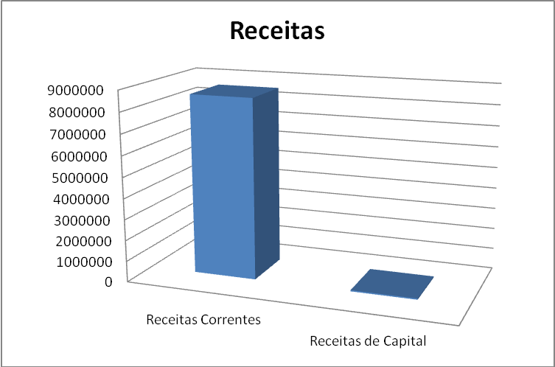

1.3 A Despesa

As despesas do FUNEJ foram realizadas em conformidade com os preceitos legais e respeitados seus estágios. As despesas empenhadas, no exercício de 2013, corresponderam a R$ 6.663.119,80 (seis milhões, seiscentos e sessenta e três mil e cento e dezenove reais e oitenta centavos), devidamente registradas e confirmadas através dos Balanços presentes nos autos.
As despesas do Fundo, no decorrer do exercício estão assim divididas:

Despesas | Valores (R$) | %
Despesas Correntes | 5.893.786,68 | 93,67
Despesas de Capital | 397.993,67 | 6,33
TOTAL | 6.291.780,35 | 100,00

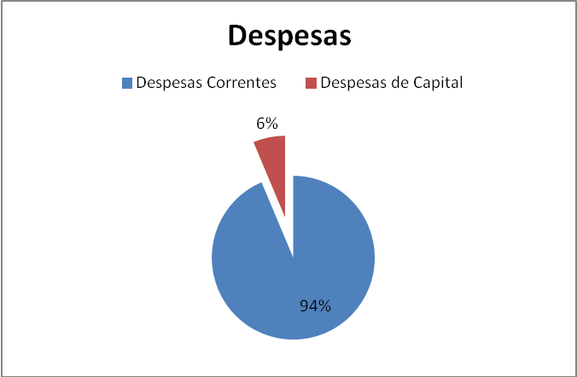

1.4 Restos a pagar

Quando analisamos os valores empenhado pelo FUNEJ, no exercício de 2013, percebe-se a existência de restos a pagar processados e não processados, conforme descrito abaixo e presentes no Balanço Financeiro:

Restos a Pagar | Valores (R$) | %
Processados | 63.991,45 | 17,23
Não Processados | 307.347,91 | 82.77

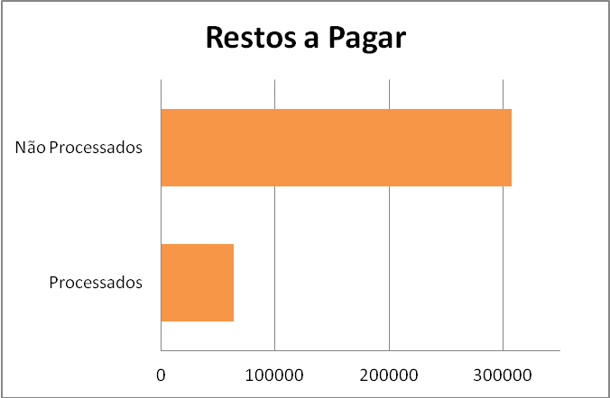

2. DAS DEMONSTRAÇÕES CONTÁBEIS
2.1 Balanço Orçamentário

Pelo exposto nos autos, podemos obter a informação utilizando o Balanço Orçamentário que, tivemos uma suficiência de arrecadação no montante de R$ 1.560.603,46 (um milhão, quinhentos e sessenta mil, seiscentos e três reais e quarenta e seis centavos), extraída através da confrontação da receita prevista e a receita executada.
A economia orçamentária apresentada para o exercício (despesa fixada > despesa executada) atingiu o montante de R$ 1.041.787,92 (um milhão, quarenta e um mil, setecentos e oitenta e sete reais e noventa e dois centavos).
Assim sendo, devido a existência de um superávit orçamentário, sabe-se que as receitas realizadas (arrecadadas) foram superiores às despesas (empenhadas), significando, que neste caso, o administrador público agiu de forma prudente e responsável, pois não comprometeu acima de sua efetiva arrecadação.

2.2 Balanço Financeiro

No que tange ao Balanço Financeiro, temos que as receitas orçamentárias atingiram um montante de R$ 8.649.684,46 (oito milhões, seiscentos e quarenta e nove mil, seiscentos e oitenta e quatro reais e quarenta e seis centavos), as movimentações extra-orçamentárias (receitas e despesas) atingiram o montante de R$ 502.919,99 (quinhentos e dois mil, novecentos e dezenove reais e noventa e nove centavos).
As despesas orçamentárias somaram R$ 6.619.469,58 (seis milhões, seiscentos e dezenove mil, quatrocentos e sessenta e nove reais e cinquenta e oito centavos).
Compulsando os autos, confirma-se um saldo disponível para o exercício seguinte, de R$ 3.509.111,15 (três milhões, quinhentos e nove mil, cento e onze reais e quinze centavos) devidamente comprovado através de conciliação bancária, acostada aos autos.

2.3 Balanço Patrimonial

Conforme inscrito no Anexo 14, da Lei nº 4.320/64, o Ativo do FUNEJ totaliza o montante de R$ 6.028.134,07 (seis milhões, vinte e oito mil, cento e trinta e quatro reais e sete centavos) e o Passivo apresenta o montante de R$ 159.430,96 (cento e cinquenta e nove mil, quatrocentos e trinta reais e noventa e seis centavos).
O Ativo Não-Circulante apresenta um valor de R$ 2.518.593,57 (dois milhões, quinhentos e dezoito mil, quinhentos e noventa e três reais e cinquenta e sete centavos).
Pelo todo exposto, chegamos a conclusão de o FUNEJ tem como Patrimônio Líquido o montante de R$ 5.868.703,11 (cinco milhões, oitocentos e sessenta e oito mil, setecentos e três reais e onze centavos).
Todos os valores devidamente escriturados e comprovados nos autos do processo.

2.4 Demonstração das Variações Patrimoniais - DVP

No que diz respeito a Demonstração das Variações Patrimoniais - DVP, o FUNEJ apresenta variações patrimoniais aumentativas no montante de R$ 8.673.758,18 (oito milhões, seiscentos e setenta e três reais, setecentos e cinquenta e oito reais e dezoito centavos) e Variações Patrimoniais Diminutiva no valor de R$ 7.332.441,24 (sete milhões, trezentos e trinta e dois mil, quatrocentos e quarenta e um reais e vinte e quatro centavos).
Com os valores apresentados acima, temos que o FUNEJ encontra-se com o seu resultado patrimonial SUPERAVITÁRIO no montante de R$ 1.341.316,94 (um milhão, trezentos e quarenta e um mil, trezentos e dezesseis reais e noventa e quatro centavos).

3. DO PATRIMÔNIO

Se o patrimônio é representado pelo conjunto de bens, direitos e obrigações, avaliados em moeda corrente, pertencentes ao ente público, temos que no caso do FUNEJ, o mesmo é composto pela disponibilidade em caixa no valor de R$ 3.509.111,15 (três milhões, quinhentos e nove mil, cento e onze reais e quinze centavos), bens móveis no valor de R$ 3.042.808,74 (três milhões, quarenta e dois mil, oitocentos e oito reais e setenta e quatro centavos).
Ao final do exercício foi apresentada uma depreciação acumulada de R$ 524.215,17 (quinhentos e vinte e quatro mil, duzentos e quinze reais e dezessete centavos), estoque em almoxarifado no valor de R$ 429,35 (quatro centos e vinte e nove reais e trinta e cinco centavos) e obrigações com fornecedores e contas a pagar a curto prazo no montante de R$ 63.991,45 (sessenta e três mil, novecentos e noventa e um reais e quarenta e cinco centavos), todos valores confirmados e constantes nos autos do processo.

4. BENS MÓVEIS E CONSUMO

Com relação aos bens móveis e consumo, foram adquiridos R$ 2.518.593,97 (dois milhões, quinhentos e dezoito mil, quinhentos e noventa e três centavos e noventa e sete centavos) de bens imobilizado e R$ 3.042.808,74 (três milhões, quarenta e dois mil, oitocentos e oito reais e setenta e quatro centavos) de bens móveis.

5. DO DEMONSTRATIVO DAS LICITAÇÕES, CONTRATOS E CONVENIOS CELEBRADOS

No decorrer do exercício foram realizadas licitações e celebrados contratos que foram auditados por amostragem e efetuado o monitoramento das ações diárias através das publicações publicadas no Diário da Justiça, não havendo qualquer situação que mereça atenção especial por parte desta unidade de controle interno, ou que não tenha sido corrigida antes da ocorrência de qualquer infração legal.

6. DAS METAS

Na mesma esteira já apresentada em relatórios anteriores temos que, a meta inicial de arrecadação do Fundo, conforme o orçamento foi estimada em R$ 7.089.081,00 (sete milhões, oitenta e nove mil, oitenta e um centavos), sendo que o fundo arrecadou no decorrer do exercício o montante de R$ 8.594.190,10 (oito milhões, quinhentos e noventa e quatro reais, cento e noventa centavos e dez centavos), prova inequívoca de que o FUNEJ superou a sua meta inicial de arrecadação.
Quanto à avaliação da eficiência do FUNEJ, acreditamos não restar dúvida sobre a sua eficiência já demonstrada pelos valores apresentados no corpo do relatório da Prestação de Contas, aonde o mesmo apresenta de forma clara um superávit tanto orçamentário, quanto financeiro no montante de R$ 1.505.109,10 (um milhão, quinhentos e cinco mil, cento e nove reais e dez centavos).

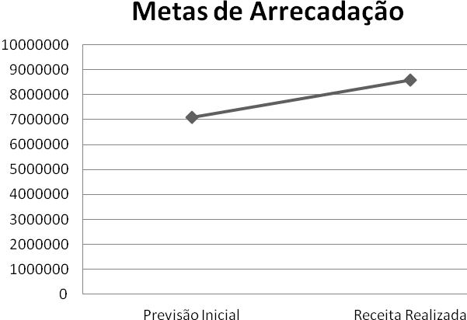

CONCLUSÃO

Em nossos exames, constatamos que não existem fatos relevantes que configurem descumprimento, por parte do gestor máximo do Poder Judiciário do Estado do Acre, da Lei Federal nº 4.320, de 1964, da Lei Complementar Federal nº 101, de 2000, e dos Normativos do Tribunal de Contas do Estado, em especial nas determinações da Resolução nº 062, de 2008 – TCE.
Da análise efetuada, sobre as peças que compõem a Prestação de Contas do Fundo Especial do Poder Judiciário - FUNEJ, relativa ao exercício encerrado em 31 de dezembro de 2013, constatamos que estas traduzem a situação patrimonial e financeira do Fundo.
Todas as informações apresentada refletem a sua execução orçamentária e os resultados decorrentes dessa execução.
Assim sendo, temos que pelas informações apresentadas nos autos, que as mesmas representam adequadamente e com fidedignidade os fatos ocorridos no exercício em análise, estando em condições de serem submetidas à apreciação e aprovação por parte do Tribunal de Contas do Estado do Acre.

Rio Branco – AC, 09 de abril de 2014.

Rodrigo Roesler
Assessor de Controle Interno
ASCOI – TJ AC

